**BAB IV**

**PEMBAHASAN**

1. **Rancangan Sistem Informasi Usulan**

Rancangan Sistem Usulan adalah rancangan sistem yang di dapat dari observasi terkait dengan masalah yang di angkat oleh peneliti. Adapun rancangan sistem usulan adalah sebagai berikut:

1. **Package Diagram**

Package diagram merupakan salah satu dari jenis UML (Unified Modeling Language) yang digunakan untuk mengelompokkan elemen-elemen model dari use case dan class diagram. Package diagram memisahkan tampilan, domain, dan akses data ke dalam paket yang terpisah. Dengan adanya diagram ini, dapat mempermudah pembuatan sistem dengan cara mengumpulkan atribut-atribut yang sejenis.

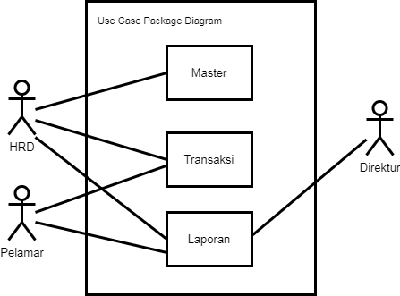

**Gambar 4.1** Use Case Package Diagram

1. **Use Case Diagram**

Use case diagram merupakan diagram yang menggambarkan hal-hal yang dapat dilakukan oleh sistem dari sudut pandang actor. Berikut ini merupakan rancangan dari Use Case Diagram yang penulis usulkan.

1. Use Case Master

Use case ini memiliki HRD sebagai aktor yang dapat mengelola data-data master seperti menginput lowongan, menginput jadwal tes, menjadwalkan proses rekrutmen, menginput nilai tes dari proses rekrutmen, mengirim informasi jika calon karyawan di terima. Berikut ini merupakan rancangan use case master yang penulis usulkan.

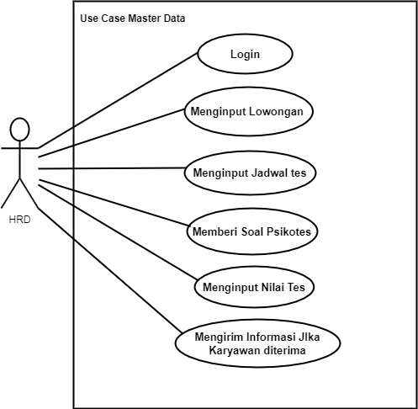

**Gambar 4.2** Use Case Diagram Master

1. Use Case Transaksi

Use Case Transaksi ini digunakan oleh 3 aktor. HRD memiliki hak akses untuk menginput lowongan, menginput jadwal tes, menjadwalkan proses rekrutmen, menginput nilai tes dari proses rekrutmen, mengirim informasi jika calon karyawan di terima. Pelamar memiliki hak akses untuk memilih lowongan kerja. Sedangkan Direktur memiliki hak akses melihat list calon karyawan yang diterima. Berikut ini merupakan rancangan use case transaksi yang penulis usulkan.

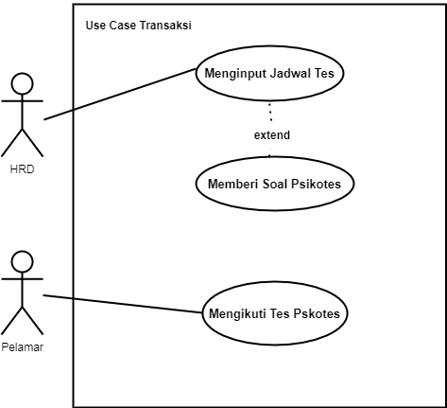

**Gambar 4.3** Use Case Diagram Transaksi

1. Use Case Laporan

Use Case Laporan berfungsi untuk memperlihatkan hasil dari tiap aktivitas transaksi yang telah dilakukan HRD dapat melihat list calon karyawan yang diterima dari HRD.

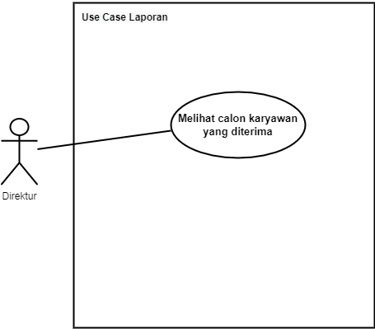

**Gambar 4.4** Use Case Diagram Laporan

1. **Scenario Use Case**

Scenario Use Case adalah penjabaran dari Use Case Diagram, berikut adalah penjabaran dari Use Case Diagram Master**.**

1. Scenario Use Case HRD

**Tabel 4.1** Scenario Use Case Menginput Lowongan

|  |  |  |
| --- | --- | --- |
| *Use Case Name*: | **Menginput Lowongan** | |
| *Primary Business Actors* | *HRD* | |
| *Description:* | *Use Case* ini digunakan untuk menginput lowongan | |
| *Pre- Condition:* | Halaman Utama | |
| *Typical CoursesOf Events:* | *Actor Action* | *System Response* |
| ***Step* 1**: Menampilkan informasi lowongan kerja | ***Step* 2**: Sistem akan membuka halaman lowongan kerja |
|  | ***Step* 3**: Data yang telah di inputkan bisa di tampilkan pada halaman utama dari website | ***Step* 4**: Data lowongan dikelompokan berdasarkan lowongan milik perusahaan. |
| *Alternate Courses:* | ***-*** | |
| *Conclusion:* | *Use Case* ini akan selesai jika aktor telah menginput lowongan | |
| *Post- Condition* | Halaman Menginput Lowongan | |
| *Assumption* | - | |

1. Scenario Use Case Menginput Jadwal Tes

**Tabel 4.2** Scenario Use Case Menginput Jadwal Tes

|  |  |  |
| --- | --- | --- |
| *Use Case Name*: | **Menginput Jadwal Tes** | |
| *Primary Business Actors* | *HRD* | |
| *Description:* | *Use Case* ini digunakan untuk menginput jadwal tes | |
| *Pre- Condition:* | Halaman Utama | |
| *Typical CoursesOf Events:* | *Actor Action* | *System Response* |
| ***Step* 1:** HRD ingin membuat jadwal tes | ***Step* 2:** sistem akan menampilkan halaman jadwal tes |
|  | ***Step* 3:** ingin menambahkan jadwal tes klik  button tambah jadwal tes | ***Step* 4:** sistem akan menampilkan form penambah jadwal tes |
|  | ***Step* 5:** mengisi data pada form penambahan data  jadwal tes lalu klik simpan | ***Step* 6:** sistem menyimpan data ke dalam databse |
|  | ***Step* 7:** ingin hapus jadwal klik button hapus | ***Step* 8:** sistem menghapus data |
| *Alternate Courses:* | *-* | |
| *Conclusion:* | *Use Case* ini akan selesai jika aktor telah menginput jadwal tes | |
| *Post- Condition* | Halaman Menginput Jadwal tes | |
| *Assumption* | - | |

1. Scenario Use Case Upload Soal Psikotest

**Tabel 4.3** Scenario Use Case Upload Soal Psikotest

|  |  |  |
| --- | --- | --- |
| *Use Case Name*: | **Upload Soal Psikotest** | |
| *Primary Business Actors* | *HRD* | |
| *Description:* | *Use Case* ini digunakan untuk upload soal psikotest | |
| *Pre- Condition:* | Halaman Upload Soal Psikotest | |
| *Typical CoursesOf Events:* | *Actor Action* | *System Response* |
| ***Step* 1:** ingin upload soal psikotest klik  button upload soal psikotest | ***Step* 2:** sistem akan menampilkan form upload soal psikotest |
|  | ***Step* 3:** mengisi form upload soal psikotest lalu klik simpan | ***Step* 4:** sistem mengupload data |
| *Alternate Courses:* | *-* | |
| *Conclusion:* | *Use Case* ini akan selesai jika aktor telah upload soal psikotest | |
| *Post- Condition* | Halaman upload soal psikotest | |
| *Assumption* | - | |

1. Scenario Use Case Input Nilai

**Tabel 4.4** Scenario Use Case Input Nilai

|  |  |  |
| --- | --- | --- |
| *Use Case Name*: | **Input Nilai** | |
| *Primary Business Actors* | *HRD* | |
| *Description:* | *Use Case* ini digunakan untuk input nilai | |
| *Pre- Condition:* | Halaman Input Nilai | |
| *Typical CoursesOf Events:* | *Actor Action* | *System Response* |
| ***Step* 1**: Masuk ke form data nilai | ***Step* 2**: Masuk halaman form data nilai |
|  | ***Step* 3:** Memilih data nilai yang akan di input | ***Step* 4**: Menampilkan data nilai yang telah di input |
| *Alternate Courses:* | *-* | |
| *Conclusion:* | Use Case ini akan selesai jika aktor telah input nilai | |
| *Post- Condition* | Halaman Input Nilai | |
| *Assumption* | - | |

1. Scenario Use Case Pelamar

**Tabel 4.5** Scenario Use Case Mengikuti Tes Psikotest

|  |  |  |
| --- | --- | --- |
| *Use Case Name*: | **Mengikuti Tes Psikotest** | |
| *Primary Business Actors* | *Pelamar* | |
| *Description:* | *Use Case* ini digunakan untuk mengikuti tes psikotes | |
| *Pre- Condition:* | Halaman Tes Psikotes | |
| *Typical CoursesOf Events:* | *Actor Action* | *System Response* |
| ***Step* 1:** Memilih type soal | ***Step* 2:** Menampilkan halaman soal |
|  | ***Step* 3:** Mengerjakan soal | ***Step* 4:** Tampilan mengerjakan soal psikotest |
| *Alternate Courses:* | *-* | |
| *Conclusion:* | *Use Case* ini akan selesai jika aktor telah mengikuti tes psikotest | |
| *Post- Condition* | Halaman tes psikotest | |
| *Assumption* | - | |

1. Scenario Use Case Calon Karyawan Yang Diterima

**Tabel 4.6** Scenario Use Case Calon Karyawan Yang diterima

|  |  |  |
| --- | --- | --- |
| *Use Case Name*: | **Calon Karyawan Yang Diterima** | |
| *Primary Business Actors* | *Direktur* | |
| *Description:* | *Use Case* ini digunakan untuk calon karyawan yang diterima | |
| *Pre- Condition:* | Halaman Calon Karyawan Yang Diterima | |
| *Typical CoursesOf Events:* | *Actor Action* | *System Response* |
| ***Step* 1:** Ingin melihat data laporan calon karyawan yang diterima | ***Step* 2:** Sistem akan menampilkan data laporan |
|  | ***Step* 3:** Klik button lihat | ***Step* 4:** Sistem menampil data karyawan yang diterima |
| *Alternate Courses:* | *-* | |
| *Conclusion:* | *Use Case* ini akan selesai jika calon karyawan yang diterima | |
| *Post- Condition* | Halaman calon karyawan yang diterima | |
| *Assumption* | - | |

1. **Activity Diagram**

Setiap Use Case Diagram dilengkapi dengan sebuah aktifitas. Activity Diagram merupakan sebuah diagram yang menggambarkan aktifitas dalam sebuah sistem yang akan dirancang. Berikut ini merupakan activity diagram yang dirancang.

1. Activity Diagram Master Menginput Lowongan

Activity Diagram Master menginput lowongan memperlihatkan segala aktifitas yang terjadi pada saat melihat data info lowongan kerja. Aktor yang berperan pada proses ini adalah HRD. Adapun Activity Diagram mengiput lowongan sebagai berikut:

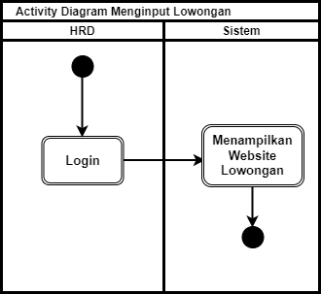

**Gambar 4.5** Activity Diagram Input Lowongan

1. Activity Diagram Menginput Jadwal Tes

Activity Diagram Master menginput jadwal tes memperlihatkan segala aktifitas yang terjadi pada saat melihat jadwal tes. Actor yang berperan pada proses ini adalah HRD. Adapun Activity Diagram Master menginput jadwal tes sebagai berikut:

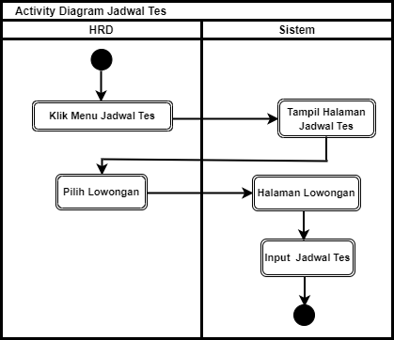

**Gambar 4.6** Activity Diagram Input Jadwal Tes

1. Activity Diagram Master Menginput Soal Psikotes

Activity Diagram Master menginput soal psikotes memperlihatkan segala aktifitas yang terjadi pada saat melakukan penginputan data soal psikotes. Aktor yang berperan pada proses ini adalah HRD. Adapun Activity Diagram soal psikotes sebagai berikut:

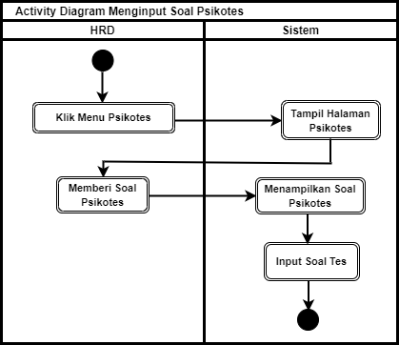

**Gambar 4.7** Activity Diagram Input Soal Psikotes

1. Activity Diagram Master Menginput Nilai Tes

Activity Diagram Master menginput nilai tes memperlihatkan segala aktifitas yang terjadi pada saat melakukan penginputan data nilai tes. Aktor yang berperan pada proses ini adalah HRD. Adapun Activity Diagram soal psikotes sebagai berikut

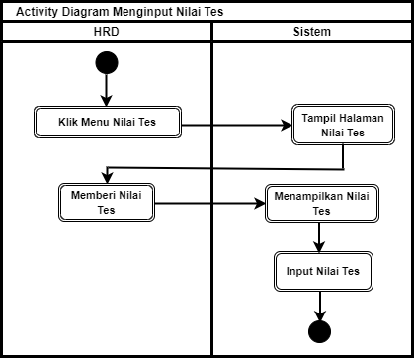

**Gambar 4.8** Activity Diagram Input Nilai Tes

1. Activity Diagram Pelamar

Dalam melakukan melamar pekerjaan, actor yang berperan pada proses ini adalah pelamar. Adapun Activity Diagram sebagai berikut:

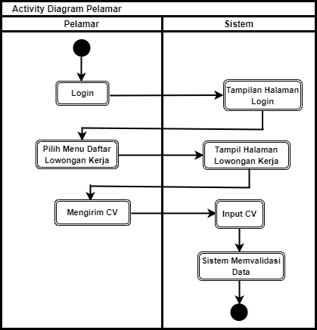

**Gambar 4.9** Activity Diagram Pelamar

1. Activity Diagram Direktur

Dalam melakukan rekrutmen, aktor yang berperan pada proses ini adalah direktur. Activity Diagram direktur sebagai berikut:

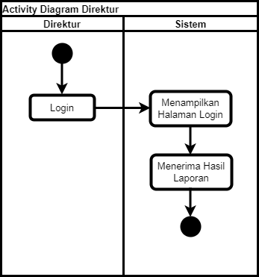

**Gambar 4.10** Activity Diagram Direktur

1. **Sequence diagram**

Setiap Use Case Diagram dilengkapi dengan sebuah interaksi. Sequence Diagram merupakan diagram yang menggambarkan interkasi objek dan mengindikasikan komunikasi diantara objek tersebut dan digunakan untuk menggambarkan gerak dari sebuah scenario. Berikut merupakan sequence diagram pada penelitian ini:

1. Sequence Diagram Input Lowongan

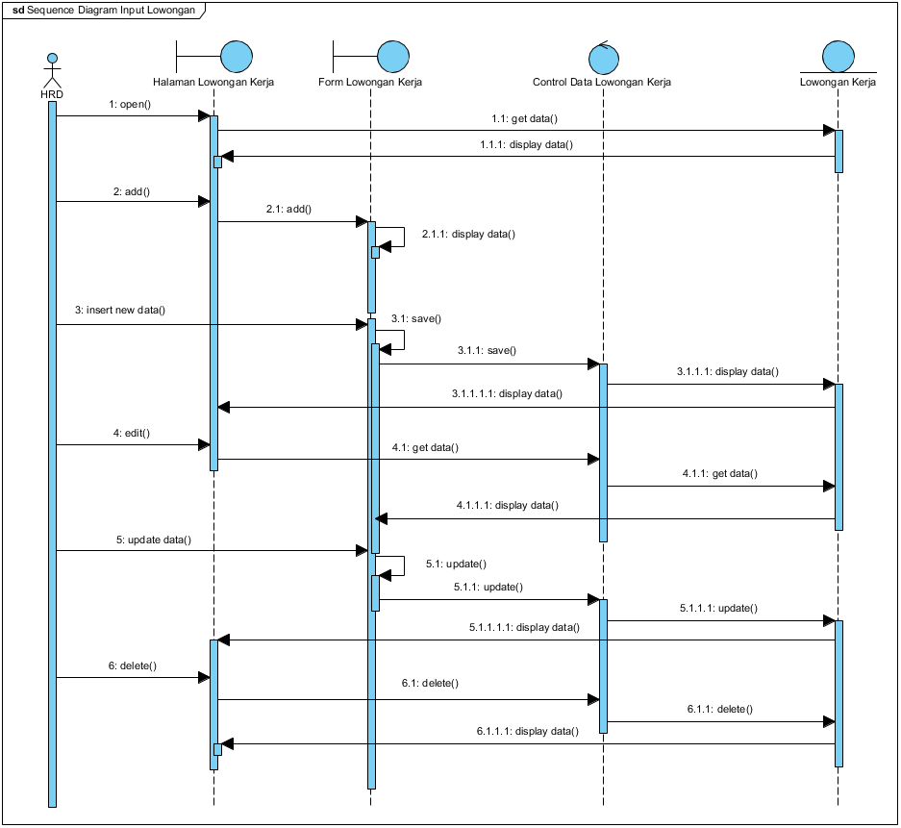

**Gambar 4.11** Sequence Diagram Input Lowongan

1. Sequence Diagram Melamar Pekerjaan

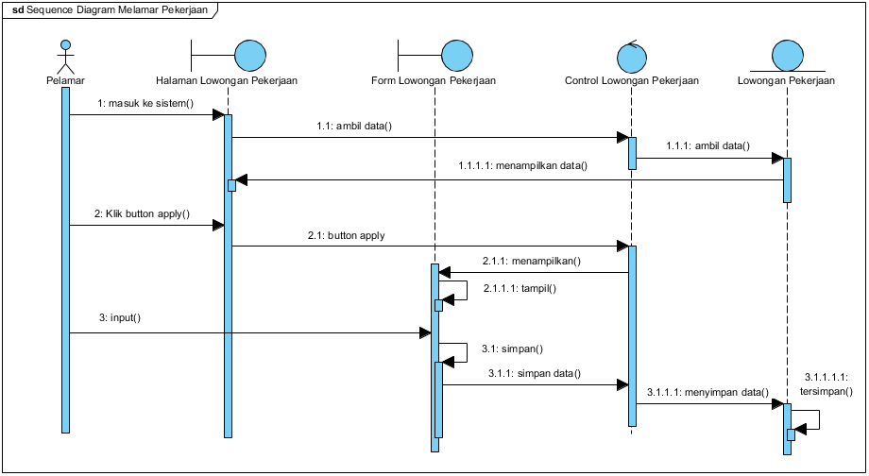

**Gambar 4.12** Sequence Diagram Melamar Pekerjaan

1. Sequence Diagram Mengirim Undangan Pekerjaan

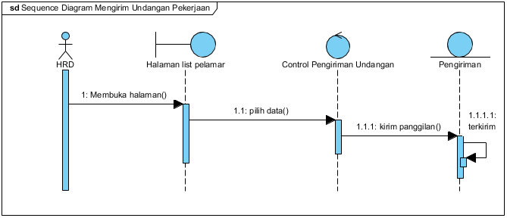**Gambar 4.13** Sequence Diagram Mengirim Undangan Pekerjaan

1. Sequence Diagram Mengisi Soal Psikotest

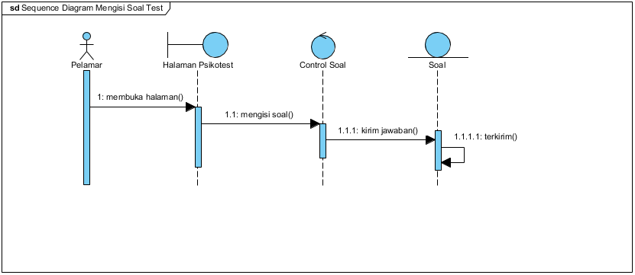

**Gambar 4.14** Sequence Diagram Mengisi Soal Psikotes

1. Sequence Diagram Input Nilai HRD

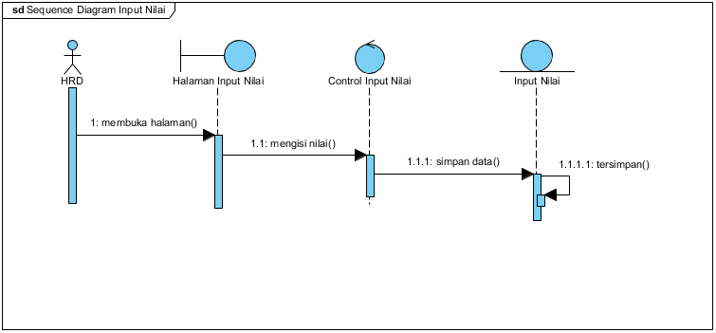

**Gambar 4.15** Sequence Diagram Input Nilai

1. Sequence Diagram Mengirim Hasil Tes

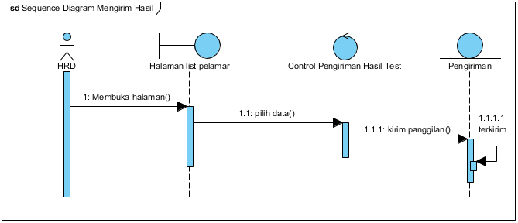

**Gambar 4.16** Sequence Diagram Hasil Tes

1. Sequence Diagram Laporan Direktur

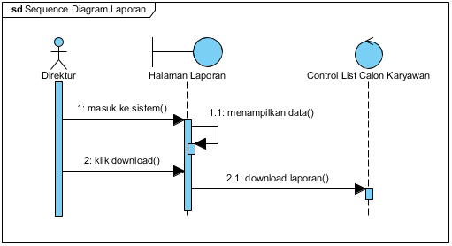

**Gambar 4.17** Sequence Diagram Laporan Direktur

1. **Class Diagram**

Class Diagram menggambarkan kelas-kelas dalam sebuah sistem dan saling berhubungan antara satu sama lainnya. Berikut adalah class diagram dari sistem yang di usulkan oleh peneliti.

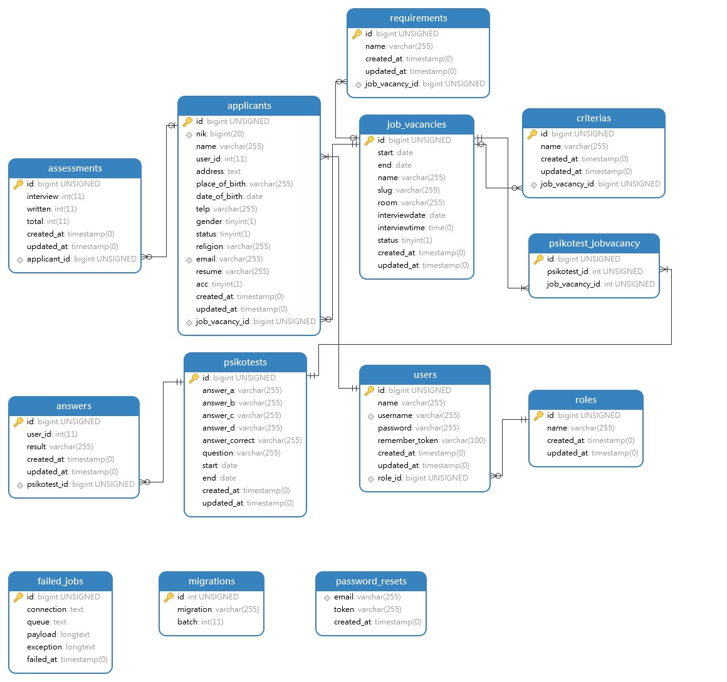

**Gambar 4.18** Class diagram

1. **Database Manajemen Sistem**
2. **Normalisasi Diagram**
3. **UnNormalisasi (Bentuk Tidak Normal)**

|  |  |  |  |  |  |
| --- | --- | --- | --- | --- | --- |
| **id_aplicants** | **nik** | **name** | **user_id** | **address** | **place_of_birth** |
| IDP000001 | `3205141211000005 | Rezki | `00001 | Batu Ceper | Tangerang |

|  |  |  |  |  |
| --- | --- | --- | --- | --- |
| **date_of_birth** | **telp** | **gender** | **status** | **Religion** |
| 12-Nov-00 | `08123456789 | Laki-Laki | Sudah Menikah | Islam |

|  |  |  |  |  |
| --- | --- | --- | --- | --- |
| **Email** | **resume** | **acc** | **id_job** | **id_criterias** |
| [Rezki12@gmail.com](mailto:Rezki12@gmail.com) | resumku.pdf | `- | IJ0001 | IC0001 |

|  |  |  |  |  |
| --- | --- | --- | --- | --- |
| **name_criterias** | **name_job** | **start** | **end** | **id_psikotes** |
| Staff | Admin | 12-Jan-22 | 15-Jan-22 | IP0001 |
| IP0002 |
| IP0003 |

|  |  |  |
| --- | --- | --- |
| **Question** | **answer_a** | **answer_b** |
| Apa warna Paling gelap?? | biru tua | hijau tua |
| Kenapa Memilih Perusahaan ini? | Lokasi Dekat | Gaji Besar |
| Huruf Ke Enam pada kata Tata Surya adalah | A | S |

|  |  |  |  |
| --- | --- | --- | --- |
| **answer_c** | **answer_d** | **answer_correct** | **id_answer** |
| merah hati | ungu | biru tua | IA0001 |
| Ingin bekerja | ingin menambah pengalaman | Ingin Bekerja | IA0002 |
| T | R | S | IA0003 |

|  |  |  |  |  |  |
| --- | --- | --- | --- | --- | --- |
| **name_criterias** | **id_assesment** | **interview** | **Result** | **written** | **total** |
| Staff | IDA0001 | 80 | 10 | 70 | 180 |
| 10 |
| 10 |

|  |  |  |  |  |
| --- | --- | --- | --- | --- |
| **Slug** | **Room** | **Interview_date** | **Interview time** | **Id_reqruitment** |
| - | RK0001 | 21-Jan-22 | 08:00 | IR001 |

**Tabel 4.7** Tabel Unnormalisasi (Bentuk Tidak Normal)

1. **Normalisasi Bentuk 1 (NF)**

|  |  |  |  |  |  |
| --- | --- | --- | --- | --- | --- |
| **id_aplicants** | **Nik** | **name** | **user_id** | **address** | **place_of_birth** |
| IDP000001 | `3205141211000005 | Rezki | `00001 | Batu Ceper | Tangerang |
| IDP000001 | `3205141211000005 | Rezki | 00001 | Batu Ceper | Tangerang |
| IDP000001 | `3205141211000005 | Rezki | 00001 | Batu Ceper | Tangerang |

|  |  |  |  |  |
| --- | --- | --- | --- | --- |
| **date_of_birth** | **telp** | **gender** | **status** | **religion** |
| 12-Nov-00 | `08123456789 | Laki-Laki | Sudah Menikah | Islam |
| 12-Nov-00 | `08123456789 | Laki-Laki | Sudah Menikah | Islam |
| 12-Nov-00 | `08123456789 | Laki-Laki | Sudah Menikah | Islam |

|  |  |  |  |  |
| --- | --- | --- | --- | --- |
| **Email** | **resume** | **Acc** | **id_job** | **id_criterias** |
| [Rezki12@gmail.com](mailto:Rezki12@gmail.com) | resumku.pdf | `- | IJ0001 | IC0001 |
| [Rezki12@gmail.com](mailto:Rezki12@gmail.com) | resumku.pdf | `- | IJ0001 | IC0001 |
| [Rezki12@gmail.com](mailto:Rezki12@gmail.com) | resumku.pdf | `- | IJ0001 | IC0001 |

|  |  |  |  |  |
| --- | --- | --- | --- | --- |
| **name_criterias** | **name_job** | **Start** | **end** | **id_psikotes** |
| Staff | Admin | 12-Jan-22 | 15-Jan-22 | IP0001 |
| Staff | Admin | 12-Jan-22 | 15-Jan-22 | IP0002 |
| Staff | Admin | 12-Jan-22 | 15-Jan-22 | IP0003 |

|  |  |  |
| --- | --- | --- |
| **Question** | **answer_a** | **answer_b** |
| Apa warna Paling gelap?? | biru tua | hijau tua |
| Kenapa Memilih Perusahaan ini? | Lokasi Dekat | Gaji Besar |
| Huruf Ke Enam pada kata Tata Surya adalah | A | S |

|  |  |  |  |
| --- | --- | --- | --- |
| **answer_c** | **answer_d** | **answer_correct** | **id_answer** |
| merah hati | ungu | biru tua | IA0001 |
| Ingin bekerja | ingin menambah pengalaman | Ingin Bekerja | IA0001 |
| T | R | S | IA0001 |

|  |  |  |  |  |  |
| --- | --- | --- | --- | --- | --- |
| **name_criterias** | **id_assesment** | **Interview** | **Result** | **written** | **total** |
| Staff | IDA0001 | 80 | 10 | 70 | 180 |
| Staff | IDA0001 | 80 | 10 | 70 | 180 |
| Staff | IDA0001 | 80 | 10 | 70 | 180 |

|  |  |  |  |  |
| --- | --- | --- | --- | --- |
| **Slug** | **Room** | **Interview_date** | **Interview time** | **Id_reqruitment** |
| - | RK0001 | 21-Jan-22 | 08:00 | IR001 |
| - | RK0001 | 21-Jan-22 | 08:00 | IR001 |
| - | RK0001 | 21-Jan-22 | 08:00 | IR001 |

**Tabel 4.8** Normalisasi Bentuk 1 (NF)

1. **Normalisasi bentuk 2 (NF)**

Tabel_Aplicant

|  |  |  |  |  |
| --- | --- | --- | --- | --- |
| **id_aplicants** | **Nik** | **Name** | **user_id** | **address** |
| IDP000001 | `3205141211000005 | Rezki | `00001 | Batu Ceper |
| IDP000001 | `3205141211000005 | Rezki | 00001 | Batu Ceper |
| IDP000001 | `3205141211000005 | Rezki | 00001 | Batu Ceper |

|  |  |  |  |  |
| --- | --- | --- | --- | --- |
| **place_of_birth** | **date_of_birth** | **telp** | **gender** | **status** |
| Tangerang | 12-Nov-00 | `08123456789 | Laki-Laki | Sudah Menikah |
| Tangerang | 12-Nov-00 | `08123456789 | Laki-Laki | Sudah Menikah |
| Tangerang | 12-Nov-00 | `08123456789 | Laki-Laki | Sudah Menikah |

|  |  |  |  |  |
| --- | --- | --- | --- | --- |
| **Religion** | **Email** | **resume** | **acc** | **id_job_vacancy** |
| Islam | [Rezki12@gmail.com](mailto:Rezki12@gmail.com) | resumku.pdf | `- | IJ0001 |
| Islam | [Rezki12@gmail.com](mailto:Rezki12@gmail.com) | resumku.pdf | `- | IJ0001 |
| Islam | [Rezki12@gmail.com](mailto:Rezki12@gmail.com) | resumku.pdf | `- | IJ0001 |

**Tabel 4.9** Aplicant

Tabel_requitment

|  |  |  |  |  |
| --- | --- | --- | --- | --- |
| **Id_reqruitment** | **Name** | **Id_job_vacancy** | **Created_at** | **Updated_at** |
| IR001 | Rezki | IJ0001 | 21-Jan-22 | - |
| IR001 | Rezki | IJ0001 | 21-Jan-22 | - |
| IR001 | Rezki | IJ0001 | 21-Jan-22 | - |

**Tabel 4.10** requitment

Tabel job_vacancies

|  |  |  |  |  |
| --- | --- | --- | --- | --- |
| **Id_job_vacancy** | **name_job** | **start** | **end** | **Slug** |
| IJ0001 | Admin | 12-Jan-22 | 15-Jan-22 | - |
| IJ0001 | Admin | 12-Jan-22 | 15-Jan-22 | - |
| IJ0001 | Admin | 12-Jan-22 | 15-Jan-22 | - |

|  |  |  |  |  |
| --- | --- | --- | --- | --- |
| **Room** | **Interview_date** | **Interview time** | **Created_at** | **Updated_at** |
| RK0001 | 21-Jan-22 | 08:00 | 12-Jan-22 | - |
| RK0001 | 21-Jan-22 | 08:00 | 12-Jan-22 | - |
| RK0001 | 21-Jan-22 | 08:00 | 12-Jan-22 | - |

**Tabel 4.11** Job vacancies

Tabel Criteria

|  |  |  |  |  |
| --- | --- | --- | --- | --- |
| **id_criterias** | **name_criterias** | **Created_at** | **Updated_at** | **Id_job_vacancy** |
| IC0001 | Staff | 12-Jan-22 | - | IJ0001 |
| IC0001 | Staff | 12-Jan-22 | - | IJ0001 |
| IC0001 | Staff | 12-Jan-22 | - | IJ0001 |

**Tabel 4.12** Criteria

Tabel Psikotes

|  |  |  |  |
| --- | --- | --- | --- |
| **id_psikotes** | **Question** | **answer_a** | **answer_b** |
| IP0001 | Apa warna Paling gelap?? | biru tua | hijau tua |
| IP0002 | Kenapa Memilih Perusahaan ini? | Lokasi Dekat | Gaji Besar |
| IP0003 | Huruf Ke Enam pada kata Tata Surya adalah | A | S |

|  |  |  |  |
| --- | --- | --- | --- |
| **answer_c** | **answer_d** | **answer_correct** | **start** |
| merah hati | Ungu | biru tua | 15-Jan-22 |
| Ingin bekerja | ingin menambah pengalaman | Ingin Bekerja | 15-Jan-22 |
| T | R | S | 15-Jan-22 |

|  |  |  |
| --- | --- | --- |
| **End** | **Created_at** | **Updated_at** |
| 21-Jan-22 | 15-Jan-22 | - |
| 21-Jan-22 | 15-Jan-22 | - |
| 21-Jan-22 | 15-Jan-22 | - |

**Tabel 4.13** Psikotest

Tabel Psikotes_job_vacancy

|  |  |  |
| --- | --- | --- |
| **Id** | **Psikotest_id** | **Id_job_vacancy** |
| IJP0001 | IP0001 | IJ0001 |
| IJP0002 | IP0002 | IJ0001 |
| IJP0003 | IP0003 | IJ0001 |

**Tabel 4.14** Psikotest job vacancy

Tabel Answer

|  |  |  |  |  |
| --- | --- | --- | --- | --- |
| **id_answer** | **user_id** | **Result** | **Created_at** | **Updated_at** |
| IA0001 | `00001 | 10 | 15-Jan-22 | - |
| IA0002 | 00001 | 10 | 15-Jan-22 | - |
| IA0003 | 00001 | 10 | 15-Jan-22 | - |

|  |
| --- |
| **Psikotest_id** |
| IP0001 |
| IP0002 |
| IP0003 |

**Tabel 4.15** Answer

Tabel Assesment

|  |  |  |  |  |
| --- | --- | --- | --- | --- |
| **id_assesment** | **Interview** | **written** | **total** | **Created_at** |
| IDA0001 | 80 | 70 | 180 | 15-Jan-22 |
| IDA0001 | 80 | 70 | 180 | 15-Jan-22 |
| IDA0001 | 80 | 70 | 180 | 15-Jan-22 |

|  |  |
| --- | --- |
| **Updated_at** | **Applicant_id** |
| - | IDP000001 |
| - | IDP000001 |
| - | IDP000001 |

**Tabel 4.16** Assesment

1. **Tabel Normalisasi Tahap 3(NF)**

Tabel Aplicant

|  |  |  |  |  |
| --- | --- | --- | --- | --- |
| **id_aplicants** | **nik** | **Name** | **user_id** | **address** |
| IDP000001 | `3205141211000005 | Rezki | `00001 | Batu Ceper |

|  |  |  |  |  |
| --- | --- | --- | --- | --- |
| **place_of_birth** | **date_of_birth** | **telp** | **gender** | **status** |
| Tangerang | 12-Nov-00 | `08123456789 | Laki-Laki | Sudah Menikah |

|  |  |  |  |  |
| --- | --- | --- | --- | --- |
| **Religion** | **email** | **resume** | **acc** | **id_job_vacancy** |
| Islam | [Rezki12@gmail.com](mailto:Rezki12@gmail.com) | resumku.pdf | `- | IJ0001 |

**Tabel 4.17** Aplicant

Tabel Requitment

|  |  |  |  |  |
| --- | --- | --- | --- | --- |
| **Id_reqruitment** | **Name** | **Id_job_vacancy** | **Created_at** | **Updated_at** |
| IR001 | Rezki | IJ0001 | 21-Jan-22 | - |

**Tabel 4.18** Requitment

Tabel Job_vacancies

|  |  |  |  |  |
| --- | --- | --- | --- | --- |
| **Id_job_vacancy** | **name_job** | **start** | **end** | **Slug** |
| IJ0001 | Admin | 12-Jan-22 | 15-Jan-22 | - |

|  |  |  |  |  |
| --- | --- | --- | --- | --- |
| **Room** | **Interview_date** | **Interview time** | **Created_at** | **Updated_at** |
| RK0001 | 21-Jan-22 | 08:00 | 12-Jan-22 | - |

**Tabel 4.19** Job vacancies

Tabel Criteria

|  |  |  |  |  |
| --- | --- | --- | --- | --- |
| **id_criterias** | **name_criterias** | **Created_at** | **Updated_at** | **Id_job_vacancy** |
| IC0001 | Staff | 12-Jan-22 | - | IJ0001 |

**Tabel 4.20** Criteria

Tabel Psikotest

|  |  |  |  |
| --- | --- | --- | --- |
| **id_psikotes** | **Question** | **answer_a** | **answer_b** |
| IP0001 | Apa warna Paling gelap?? | biru tua | hijau tua |
| IP0002 | Kenapa Memilih Perusahaan ini? | Lokasi Dekat | Gaji Besar |
| IP0003 | Huruf Ke Enam pada kata Tata Surya adalah | A | S |

|  |  |  |  |
| --- | --- | --- | --- |
| **answer_c** | **answer_d** | **answer_correct** | **start** |
| merah hati | Ungu | biru tua | 15-Jan-22 |
| Ingin bekerja | ingin menambah pengalaman | Ingin Bekerja | 15-Jan-22 |
| T | R | S | 15-Jan-22 |

|  |  |  |
| --- | --- | --- |
| **End** | **Created_at** | **Updated_at** |
| 21-Jan-22 | 15-Jan-22 | - |
| 21-Jan-22 | 15-Jan-22 | - |
| 21-Jan-22 | 15-Jan-22 | - |

**Tabel 4.21** Psikotest

Tabel Psikotest_job_vacancy

|  |  |  |
| --- | --- | --- |
| **Id** | **Psikotest_id** | **Id_job_vacancy** |
| IJP0001 | IP0001 | IJ0001 |
| IJP0002 | IP0002 | IJ0001 |
| IJP0003 | IP0003 | IJ0001 |

**Tabel 4.22** Job vacancy

Tabel Answer

|  |  |  |  |  |
| --- | --- | --- | --- | --- |
| **id_answer** | **user_id** | **Result** | **Created_at** | **Updated_at** |
| IA0001 | `00001 | 10 | 15-Jan-22 | - |
| IA0002 | 00001 | 10 | 15-Jan-22 | - |
| IA0003 | 00001 | 10 | 15-Jan-22 | - |

|  |
| --- |
| **Psikotest_id** |
| IP0001 |
| IP0002 |
| IP0003 |

**Tabel 4.23** Answer

Tabel Assesment

|  |  |  |  |  |
| --- | --- | --- | --- | --- |
| **id_assesment** | **Interview** | **written** | **total** | **Created_at** |
| IDA0001 | 80 | 70 | 180 | 15-Jan-22 |

|  |  |
| --- | --- |
| **Updated_at** | **Applicant_id** |
| - | IDP000001 |

**Tabel 4.24** Assesment

1. Entity Relationship Diagram

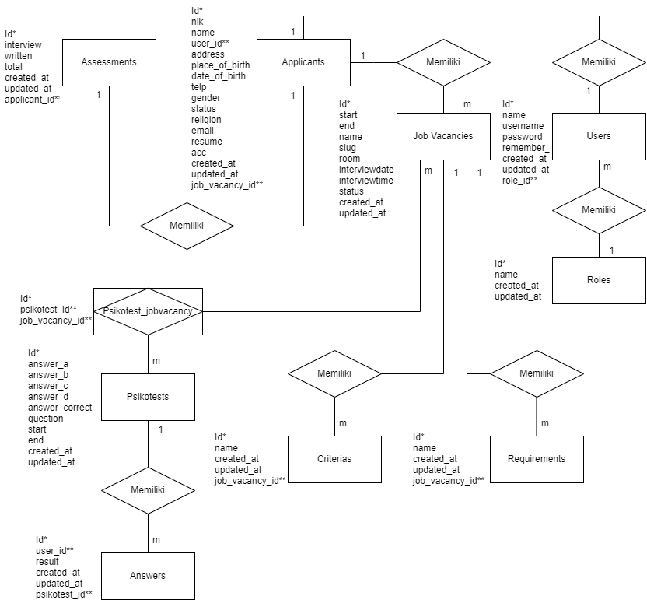

1. **Logic Record Structure**

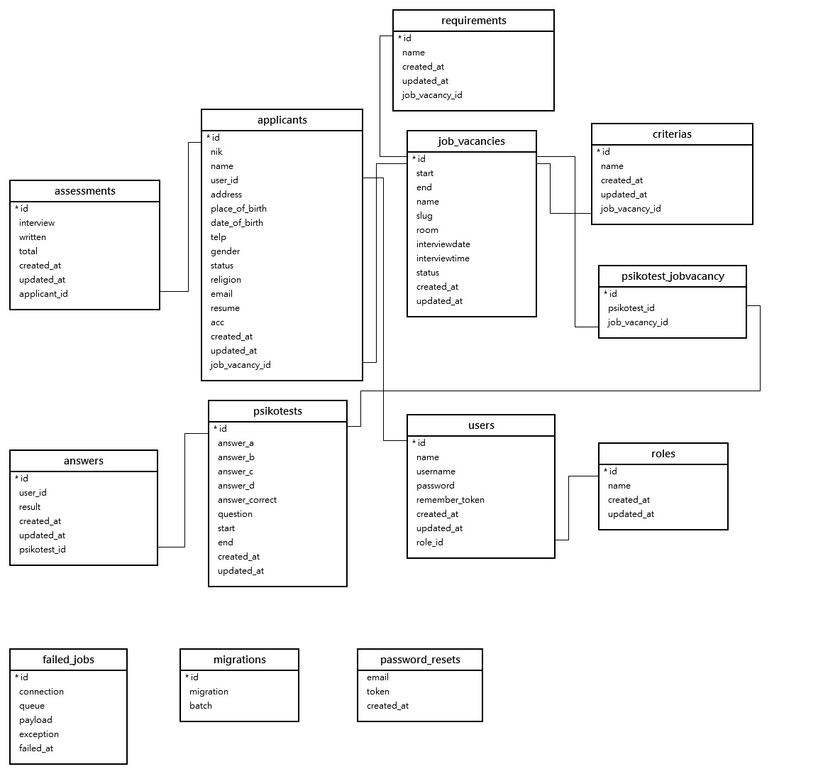

**Gambar 4.25** Logical Record Structure (LRS)

1. **User Interface Diagram**
2. Perancangan UI Login HRD

Halaman login digunakan user untuk bisa masuk ke dalam sistem recruitment, dimana setiap user diharuskan untuk memasukkan username dan password.

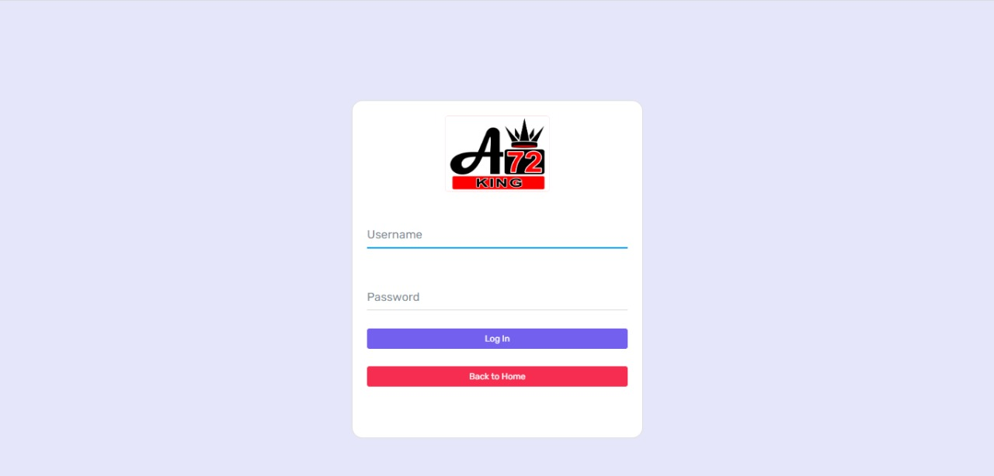

**Gambar 4.26** Perancangan *UI* Login HRD

1. Perancangan UI Halaman Utama Login

Halaman utama pada login HRD, terdapat menu data rekrutmen yang didalamnya memiliki sub menu.

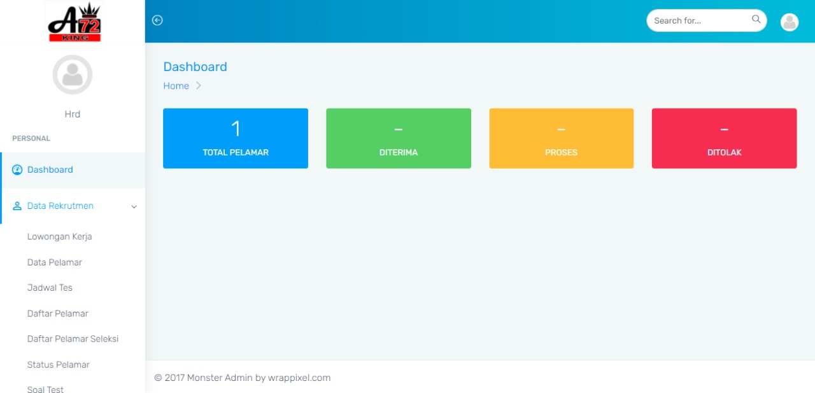

**Gambar 4.27** Perancangan *UI* Halaman Utama Login

1. Perancangan UI Halaman Utama

Halaman utama pada menu lowongan kerja, terdapat pada table untuk melihat posisi apa yang tersedia.

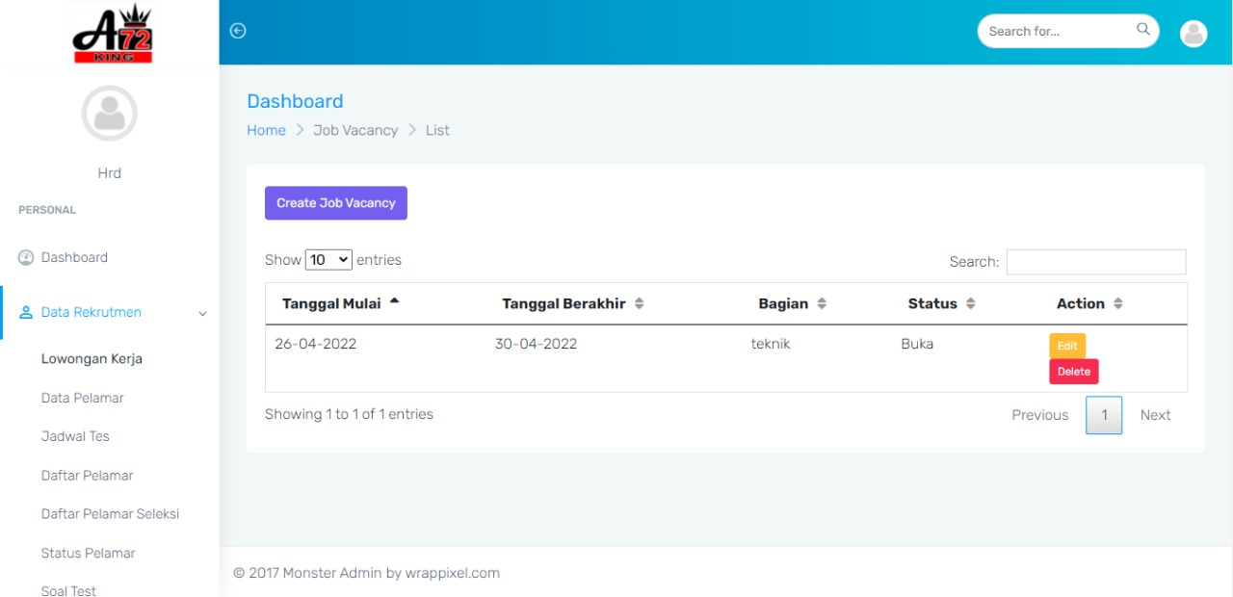

**Gambar 4.28** Perancangan **UI** Halaman utama

1. Perancangan UI Create Lowongan

Halaman untuk create lowongan kerja terdapat beberapa inputan yang harus diisi untuk memenuhi syarat untuk pelamar.

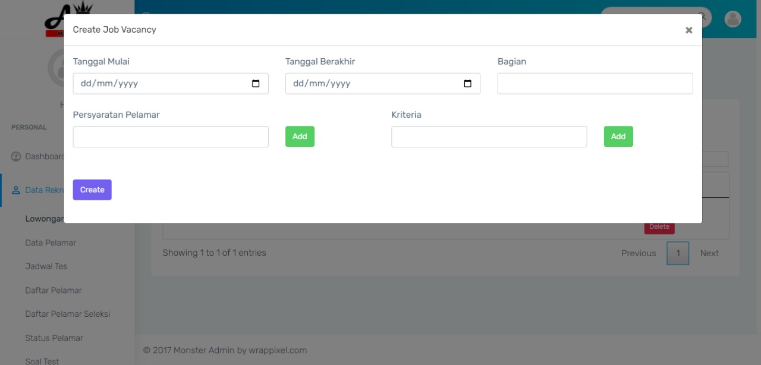

**Gambar 4.29** Perancangan *UI* Create lowongan

1. Perancangan UI CV pelamar

Halaman utama data pelamar yang nantinya HRD dapat melihat CV yang sudah di upload oleh pelamar.

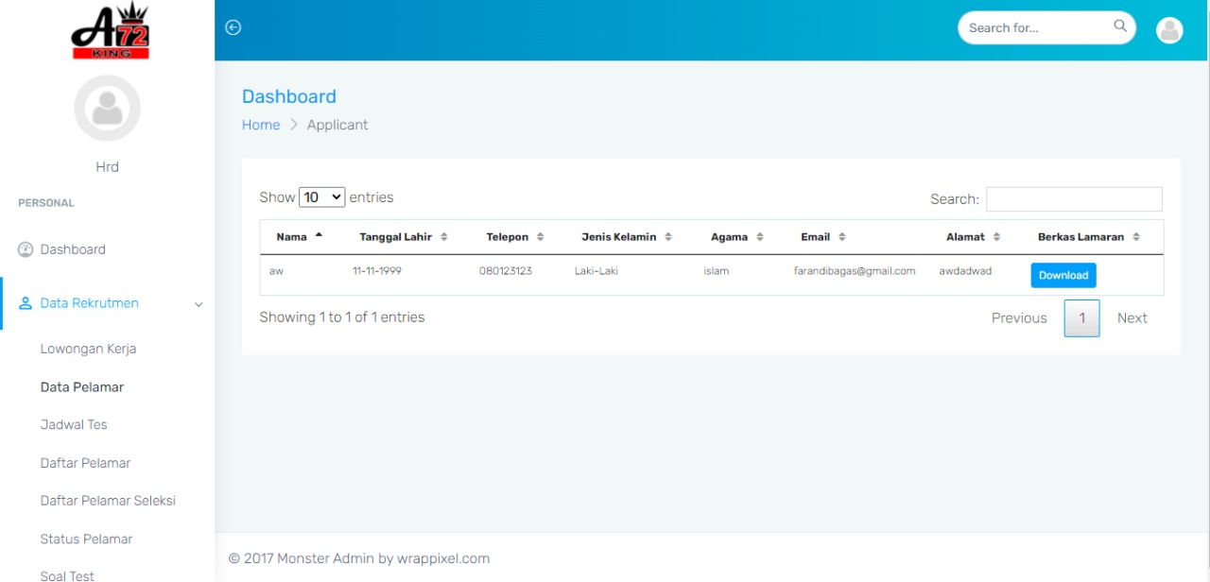

**Gambar 4.30** Perancangan *UI* CV pelamar

1. Perancangan UI Jadwal Tes

Terdapat halaman utama pada jadwal test, ada beberapa data untuk beberapa jadwal yang ingin di tentukan tempat dan waktunya.

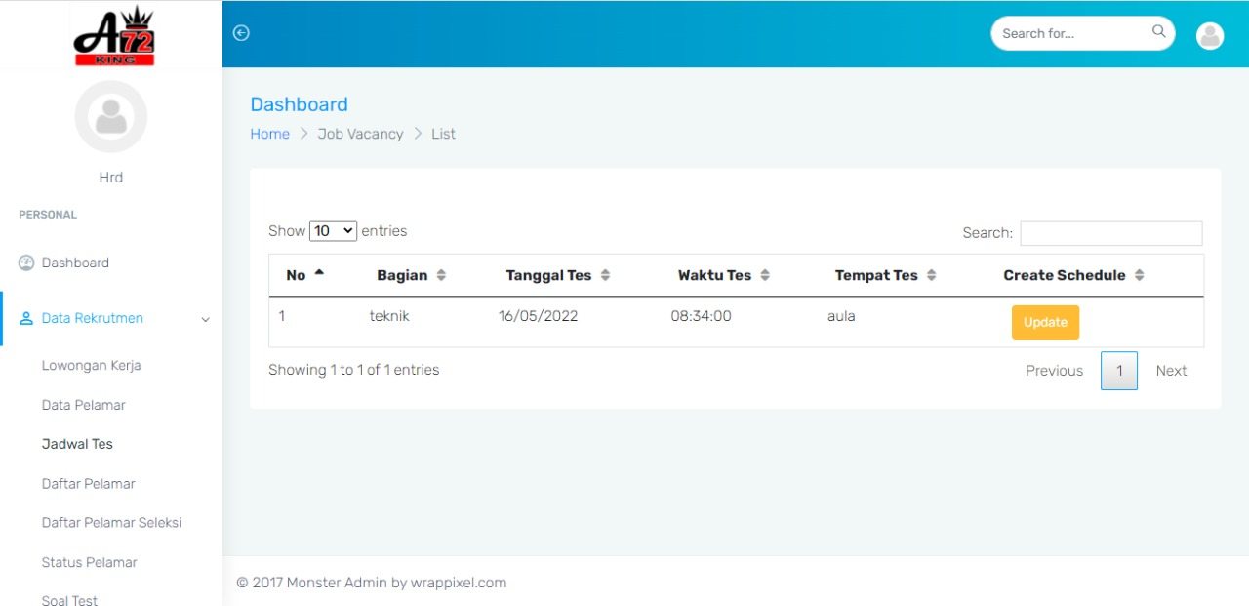

**Gambar 4.31** Peracangan *U*I Jadwal Tes

1. Perancangan UI yang lolos verifikasi CV

Halaman utama untuk daftar pelamar yang sudah mengirim CV serta data diri yang nantinya pada halaman ini HRD dapat memanggil kandidat pelamar untuk mengikuti serangkaian test yang ada pada perusahaan ini.

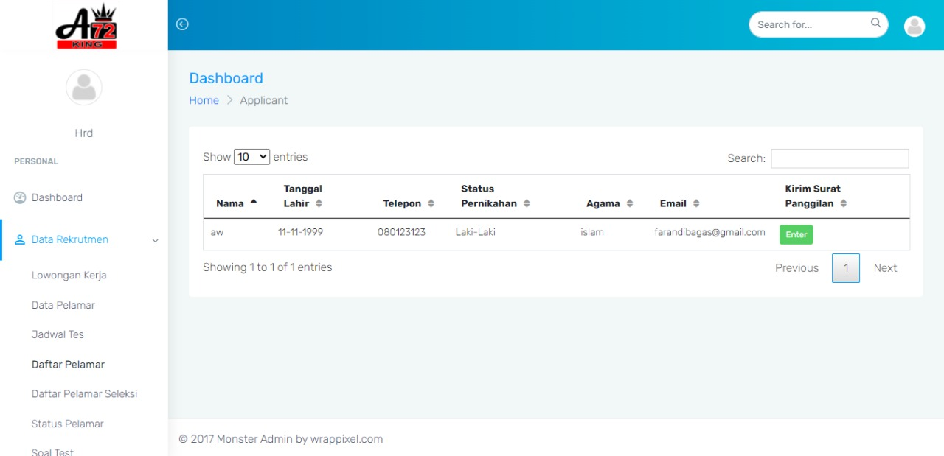

**Gambar 4.32** Perancangan UI yang lolos verifikasi CV

1. Perancangan UI HRD input nilai

Berikut halaman utama pada pelamar yang sudah mengikuti seleksi serangkaian test dan nanti HRD dapat mengisi nilai dengan mengklik enter pada buttin yang sudah tersedia pada kolom penilaian.

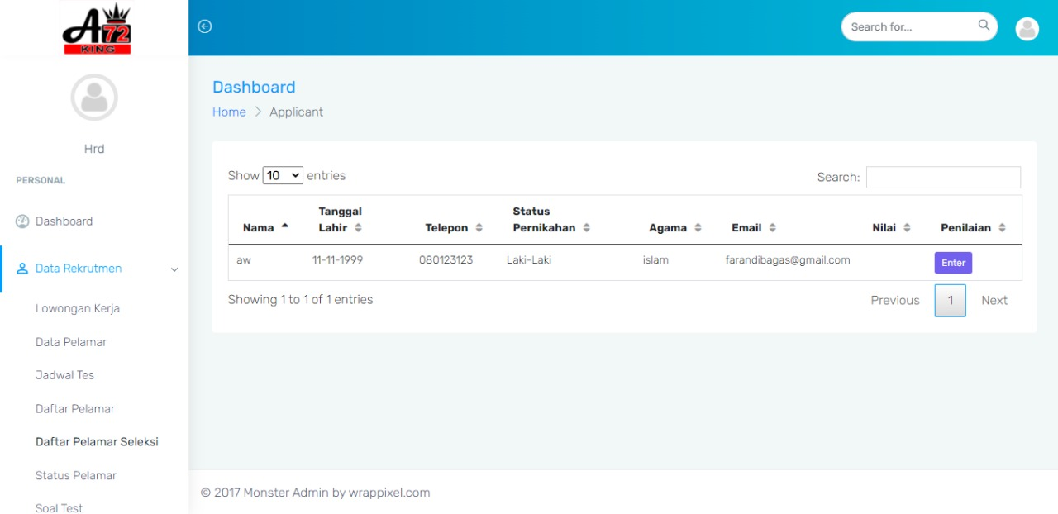

**Gambar 4.33** Perancangan *UI* HRD input nilai

1. Perancangan UI Status karyawan yang sudah lulus

Halaman utama untuk HRD memanggil kandidat yang telah mengikuti proses rekrutmen dan terdapat status lulus atau belum lulus dan HRD dapat mengirim email pada kolom kirim surat jika kandidat dengan status lolos.

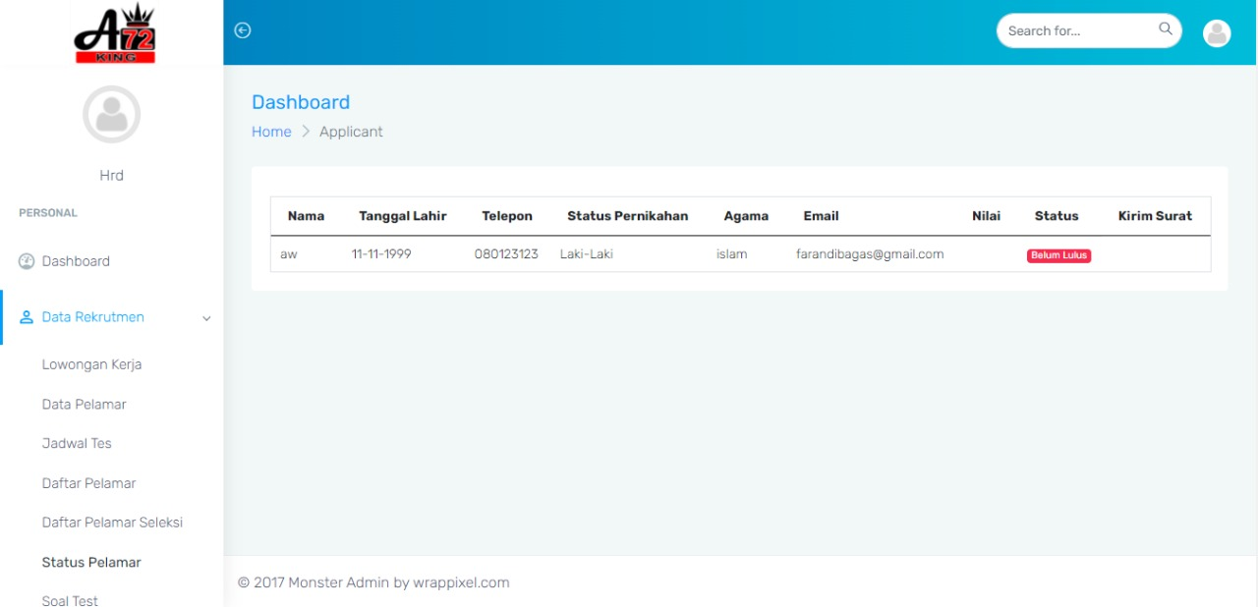**Gambar 4.34** Perancangan *UI* Status karyawan yang sudah lulus

1. Perancangan UI Soal Psikotes

Halaman utama pada pembuatan soal test yang ada pada aplikasi HRD, halaman digunakan untuk pembuatan soal psikotest yang nantinya akan digunakan oleh pelamar mengisi soal psikotest.

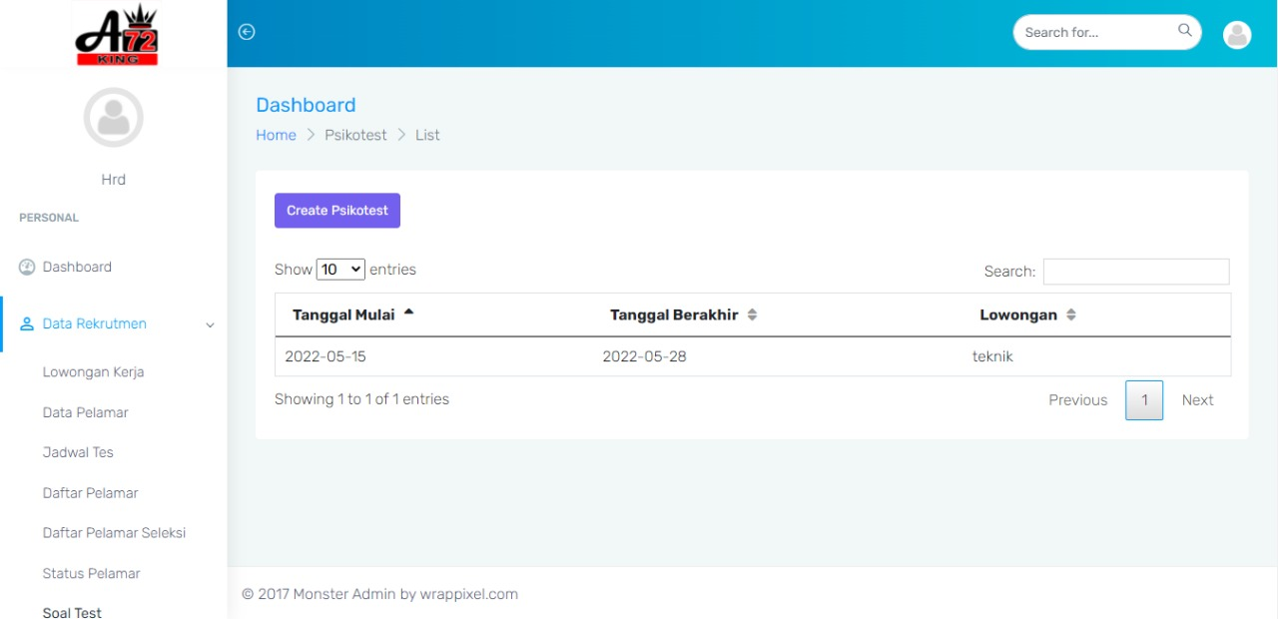

**Gambar 4.35** Perancangan *UI* Soal Psikotes

1. **Kebutuhan Perangkat Penunjang**
2. Perangkat Keras (Hardware)

Adapun spesifikasi perangkat keras (hardware) yang penulis sarankan supaya proses pengolahan data berjalan dengan baik dan lancer adalah sebagai berikut:

1. Processor : AMD A4-6210 APU with AMD Radeon
2. RAM : 4GB
3. Hard Drive : 500GB
4. Keyboard : Standard
5. Mouse : Standard
6. Monitor : Standard
7. Printer : Canon Ip2700
8. Perangkat Lunak (Software)

Sedangkan untuk perangkat lunak computer yang digunakan adalah sebagai berikut:

1. Operation Sistem : Microsoft Windows 10
2. Database : MySQL
3. Software/Tools :
4. XAMPP Control Panel 7.3
5. Google Chrome